Bogotá

Informações gerais

Moeda

COP (pesos colombianos)
1 COP = US$ 0,0003492 ou 1 US$ = 2860,7000 COP
1 COP = R$ 0,001185 ou 1 R$ = 843,1703204 COP
O chato é fazer a conversão :(.

Câmbio

No aeroporto é bem fácil trocar dólares ou até mesmo reai pela moeda, mas usar dólar é mais vantajoso. São muitas casas de câmbio e a cotação não é das piores. Algumas casas de câmbio ficam abertas à noite e varam a madrugada.

Uma dica para conseguir um câmbio melhor é sair do desembarque, o que leva para o meio da rua, dar a volta à esquerda e procurar as casas de câmbio no saguão do aeroporto.

Imigração

É bem tranquila. Basta você dizer o local em que estará hospedado ou comprovar, caso solicitado, que está apenas de passagem (o bilhete aéreo do próximo voo basta nesse caso).

Transporte

A maneira mais rápida e fácil para não perder tempo é usar o táxi. Evite o assédio dos motoristas clandestinos no aeroporto e vá direto ao ponto de táxi oficial. Para regressar ao aeroporto, tente pedir um táxi em algum restaurante ou hotel. É mais seguro. A tarifa não é cara.

Uma dica importante para não cair num daqueles tradicionais golpes é entender que os táxis de Bogotá utilizam uma tabela, já que a moeda local tem muitos zeros (uma corrida até La Candelária, no Centro Histórico, sai por mais ou menos 25.000 pesos – US$ 8,70, por exemplo).
Como o taxímetro não usa tantos zeros, os números são mostrados em dezenas e centenas. Então, se no taxímetro está marcando, por exemplo, 94, não quer dizer que você tenha que pagar 94.000 pesos, este valor na tabela será bem menor. Mas alguns taxistas usam de má fé para fisgar os turistas que ainda não entenderam como funciona a relação tabela e taxímetro. Quando chegar ao destino, consulte o valor que marca o reloginho e veja quanto isso corresponde em dinheiro na tabela que normalmente fica fixada atrás do banco do passageiro ou na janela.
Baixar o aplicativo TAPPSI para chamar táxi é outra opção .

Roteiro

Dia 07/08

Chegada às 19:00h no Terminal 1
Transfer para o hotel – GHL Hotel Capital (São 10 minutos de carro)

Dia 08/08

Embarque para San Andrés às 7:50h da manhã
Sairemos do hotel às 6:30h, como é perto do aeroporto e nosso voo será interno, precisamos chegar lá com 1 hora de antecedência.

Dia 14/08

Chegada às 13:05h.
Pegaremos um táxi e seguiremos para nosso hotel para deixarmos as malas.

- Cerro de Monseratte

No topo da montanha que margeia a Candelária, situa-se o Cerro de Monserrate que é um dos picos daquela cadeia montanhosa e onde se situa uma capela. De lá se tem uma bela vista da cidade. A subida ao topo é feita por teleféricos e por um trenzinho (funicular) que partem da estação Lower Station ao pé da Montanha. Apesar da estação estar próxima a Candelária, é aconselhável pegar um táxi até lá (uns 3000 a 4000 cops). Cada opção de subida tem seus horários e preços.

A mais de 3150 metros acima do nível do mar, o cerro tem uma linda vista da cidade em dias claros. Para subir, você pode escolher o teleférico ou o funicular, ou até mesmo combinar os dois transportes. Da região da Plaza de Bolívar, dá para ir a pé, mas a caminhada dura cerca de 30 minutos. Nos finais de semana, principalmente aos domingos, nos horários de missa, pode haver grandes filas para a subida.

Trajeto de subida e descida 16.400 COP por pessoa. A dica é subir pelo teleférico e descer pelo funicular.
Teleférico: Segunda-feira à sábado: 12h às 23h. Domingo: 9h às 17h.
Não funciona aos feriados.

- Almoçar no Restaurante Casa Santa Clara
Paseo Bolívar estación funicular Cerro de Monserrate.
Funciona numa casa de 1924 e o restaurante existe desde 1979. No cardápio comida típica colombiana.
Ônibus ou táxi para Zona T
- Zona Rosa (também chamada de Zona T)
Região mais badalada e moderninha da cidade. São muitas galerias shoppings, lojas de grife com preços convidativos, bares e restaurantes.
A melhor área é no entorno da calle 85. Você pode ir de táxi a partir de La Candelária ou de Transmilenio e descer na estação Héroes.

- Jantar no Andrés Carne de Rés
Calle 82 No 12-21‬ | Zona Rosa‬

Dia 15/08

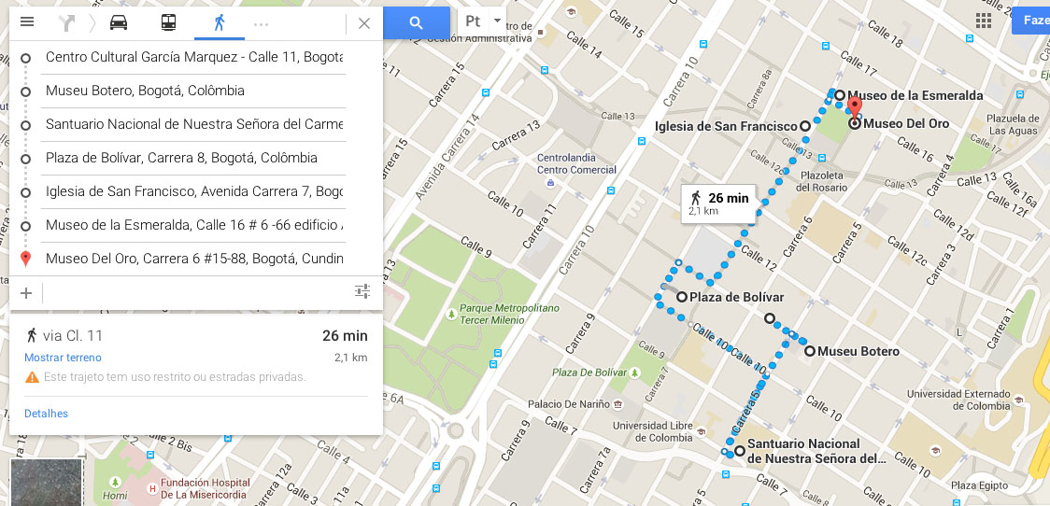

- Candelária
Na Candelária e em seus arredores encontram-se a maioria dos pontos turísticos de maior interesse. Ruas estreitas com passeios idem, algumas ladeiras, casas em estilo colonial espanhol, pequenos restaurantes, hotéis, pousadas e guesthouses.

- Centro Cultural García Marquez
Descendo a mesma Calle 11, está o Centro Cultural Gabriel García Marquéz, em um prédio moderno que se destaca em meio ao casario colonial de influência espanhola da Candelária. Cafés, livraria e restaurantes.
Tomar café no Juan Galdez Café que abre às 8h.

- Museu Botero
Muito bem guardado por seguranças, já se pode entrever as raridades que estão aí dentro. São obras de Picasso, Miró, Soutine, Lucian Freud, Bacon e, principalmente, uma boa quantidade de obras do próprio Botero, de esculturas a pinturas, passando por diversos períodos de sua produção.

Se desejar mais arte, na saída dos fundos do Museu está a Coleção de Arte Banco de La República, que promete novas obras de Botero e outros artistas latinos, como o brasileiro Vik Muniz.

- Igreja Nossa Senhora Del Carmen
Seguindo a Carrera 05 está a Igreja Nossa Senhora del Carmen. Em estilo gótico florentino, é muito colorida, cheia de detalhes em dourado.

- Calle 10
Cortando as Carreras 5 e 6 está a Calle 10, considerada a mais bonita da Candelária. Tem um casario bem conservado, que culmina na Plaza de Bolívar, a principal do Centro Histórico.

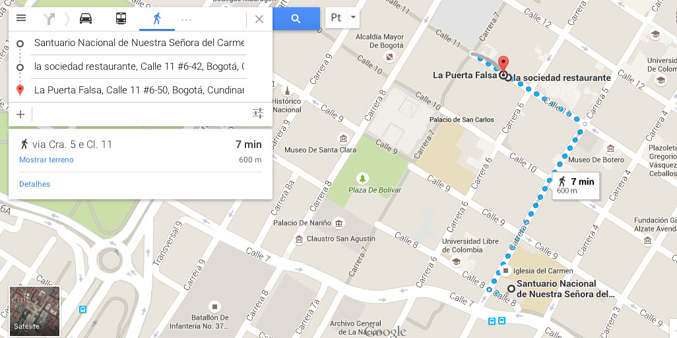

- Almoço

Paralela à Calle 10 está a Calle 11, com várias indicações de restaurantes. Almoçamos em um agradabilíssimo – La Sociedad, que fica em um edifício enorme, tipicamente espanhol e com vários ambientes, todos muito agradáveis.

Ao lado há outro restaurante de comida típica colombiana, o Café La Puerta Falsa, onde provamos um arequipe com coco e outro apenas com açúcar, ambos espetaculares. Impressionante como eles conseguem fazer um doce de leite macio, mas firme, doce mas nem tanto e bem dourado, nunca vi nada parecido no Brasil, vale a pena provar.

- Plaza Bolívar

A mais importante da Colômbia, por concentrar o Poder Judiciário (Palacio de Justicia, à direita), Prefeitura (Alcadía Mayor) e a Catedral Primada.

Cheia de pombos, llamas e gente por todo lado. Sim, há llamas para as crianças montarem, todas enfeitadas e milho para se dar aos pombos à venda

- Carrera 07

Desde a Plaza de Bolívar até a Igreja de São Francisco há um comércio popular onde se vende de tudo, há de mercado a loja de roupas e calçados. Além das obleas, que são biscoitos finos tipo waffle, com cobertura de geleia ou leite condensado, vendidos na rua.

- Parque Santander

A Igreja de São Francisco, o Museu da Esmeralda e o Museu del
Oro.

Igreja de São Francisco - não se permite fotos, mas vale a pena a visita.
É a igreja mais antiga da cidade, de 1622 e tem um altar lindíssimo todo
em ouro.

- Museu del Oro
Abriga dois andares de exposição permanente e dois com exposições temporárias. Recomendo começar pelo subsolo (para seguir evoluindo na história e na qualidade das peças) ou, se tiver pressa, correr logo para o terceiro andar, onde estão os artefatos mais significativos. Calle 16.

- Museu del Esmeralda

Pegar um táxi, dá menos de 2 km, dependendo da hora e de nossa disposição, poderemos ir andando para ver mais das ruas da cidade.

- Hotel para pegarmos as malas e seguirmos para o aeroporto

Culinária colombiana

A culinária colombiana é bem diversificada e criativa. Certamente não faltarão pratos originais para experimentar. Que tal provar a badeja paisa, um prato nada leve servido com arroz, feijão, carne, torresmo, abacate e platano frito? Ou então o ajiaco, uma sopa à base de vários tipos de batata que tem pedaços de frango e milho?

Para um lanche um pouquinho mais leve, a sugestão são as arepas, umas tortilhas fritas feita de farinha de milho com vários recheios.

Para comer na rua, as obleas são um clássico. Na Candelária é bem comum ver barraquinhas de ambulantes vendendo as obleas, uma massa fina tipo waffle com diversas coberturas doces.
A oblea é uma sobremesa típica não só colombiana, mas também da Venezuela, Equador, El Salvador e México. É uma variação do wafer em forma de disco, normalmente comida em duas peças e recheada de doce de leite, arequipe ou leite condensado. Em alguns lugares, ela também pode ser encontrada recheada com queijo, frutas, chantilly, entre outros.
As obleas são finíssimas e crocantes, particularmente populares por seu preço baixo (COP1.500 = US$0,52).

Patacón, uma massa fina e frita de banana da terra, de gosto salgado, servida como aperitivo ou como acompanhamento de um prato.

Para beber, os refrigerantes Colombiana e Postobon são os mais locais.

Aguapanela. Panela, em espanhol, significa rapadura. A bebida, que pode ser quente ou gelada, é feita dissolvendo a rapadura na água e acrescentando-se limão ao final. Alguns ainda adicionam queijo na bebida quente.

Elixir. É um suco de amêndoas com maçã verde, uva verde e uva roxa, na Crepes and Waffles.

Café colombiano
Com fama internacional graças a um produto de qualidade (tão bom quanto o brasileiro) e um marketing mais eficiente que o nosso. Na Colômbia, a paixão pela bebida é mais sofisticada. Bogotá não é Roma nem Nova York, mas é dominada pela rede de cafés qualificados Juan Valdez. Inspirado na Starbucks – e principal empecilho de posicionamento para que a rede americana ingresse no país sulamericano -, o Juan Valdez tem expressos fortes, descafeinados, gelados, incrementados, além de doces e salgados deliciosos para acompanhar. Tudo num ambiente moderninho.

Na Crepes and Waffles, a sobremesa era o melhor. É muita opção e você pode pedir o cardápio com fotos para ajudar a escolher. Para ajudar mais ainda, vá até o balcão experimentar os sorvetes que acompanhavam os crepes ou waffles. Experimente o inigualável sorvete de amêndoas com pedaços de amêndoas ou o de laranja, aguado e refrescante.

Destaques na cidade: Café Juan Valdez, Crepes & Waffles e Corral Hamburguesas. Se você faz uma conexão em Bogotá, pode experimentar qualquer uma delas no próprio aeroporto. Na cidade, estão espalhadas em vários bairros, inclusive nos shoppings e nos museus.

